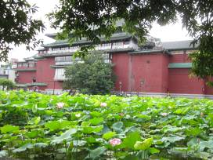
第一組的夥伴們大家好:
7月份主題 -----荷花――花中仙子—-----
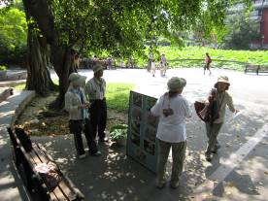
猜猜看，炎炎夏日，植物園的哪兒最消暑呢？ 最近來到植物園的每一位遊客都不自主地往荷花池畔去看看，因為大家都關心的荷花開了沒有？數量多不多？花ㄦ美不美？ 嘿！果不其然，池邊已架起了一支支的大砲、小砲，好不熱鬧！早到的老師已先來觀察場地，為今天的駐站選擇最佳地點。
荷花池早已是台北植物園非常重要的景點，每一年荷花開不開更是大事，這個月它是主角，值星的我，一早來到植物園就先趕到池邊，來看看今天的主角有沒有善盡本份，將最好的、最美的、最大朵的－荷花－展現給遊客！
這個月有五個星期日，我們期待著每一次的解說活動都有最美的倩影與遊客們一起分享！
出席陣容:
日期：100年７月３日 |  |  |  | 天氣：晴、28-35℃
值星：朱家蔚 |  |  |  | 日誌記錄：朱家蔚 相片編輯: 陳素芳老師
場次 | 遊客 | 值勤老師 | 分組 | 值勤老師
上午 | 108人 | １９人 | 4 | 林秋萍、陳素芳、金敏、蔡麗華、朱家蔚、葛誠、陸永芳、陳月明、吳秀珍、丁清泉、楊國明、許文俊、林芳昌、李仰恩、趙玫、黃淑華、陳華光、蔡惠美、張維英。
下午 | 67人 | １９人 | ４ | 林秋萍、陳素芳、蔡麗華、朱家蔚、葛誠、陸永芳、陳月明、吳秀珍、丁清泉、楊國明、許文俊、王明珠、趙玫、黃淑華、陳華光、賴福和、蔡惠美、蔡明娜、張維英。
活動流程：
相見歡 | 上午 | 下午
暖場： | 麗華：採蓮謠手語歌曲教唱 | 麗華：採蓮謠歌曲教唱
開場：本月主題說明 | 家蔚：帶領民眾想想荷花圖案的衍生意思。 | 家蔚：帶領民眾想想荷花圖案的衍生意思。
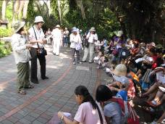
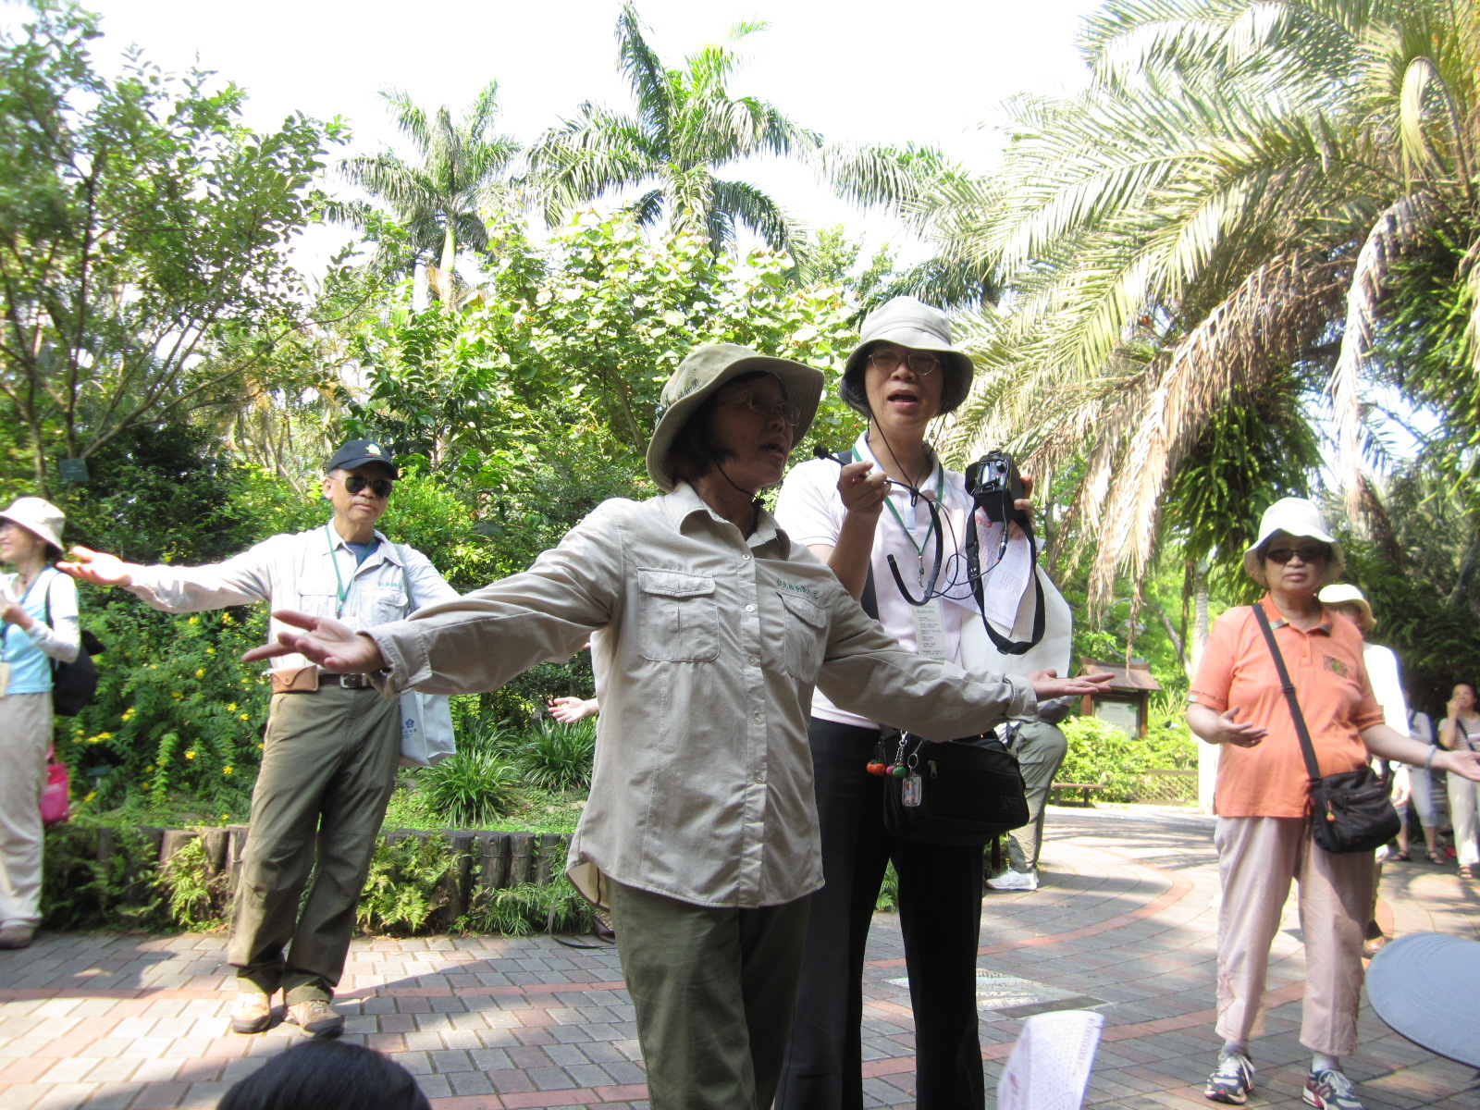
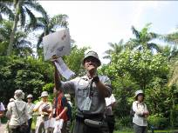

相見歡  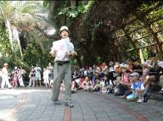 | 一大早，來了非常多的遊客，因為今天是暑假開始的第一個假日，許多家長帶了大孩子、小孩子、手牽的、手推的都有。也可能擔心下午會有午後雷陣雨，大家都趕在上午參加活動，嘿嘿！上午人數肯定又破百了，，只見椅子坐滿了，地板也坐不下了，站著的，隔著樹的（隔著中東海棗），人聲鼎沸，熱鬧滾滾！注意喔！麗華老師暖場開始了，怎奈小蜜蜂（麥克風）不夠力，左邊聽到了，右邊的人說沒聽到，敢請麗華老師您就左右遊走吧！ 拍塞啦！（台語）  話不多說，家蔚老師開始介紹今天主題──大家看圖說說與蓮花有關的成語。有魚、有鳥，什麼？？？還有荔枝和菱角，欸！到底荷花說了什麼？ 趁著暑假趕緊來參加吧！
第一站  活動一:  荷花的成長、  荷花地圖  活動七:  荷花的心聲  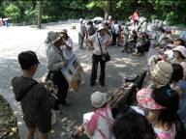  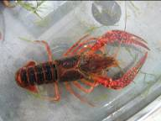 | 永芳、月明、葛誠老師駐站：  常常觀賞荷花，可是從來就不曾仔細觀察荷葉，今天老師拿出了荷花生長的順序，看著圖片小朋友也不知如何下手，只見大人、小孩大家忙成一團，放好離手，哈哈！終止葉，你這大陷阱，原來你長在花的後面，讓大家都錯在這兒呀！  畫葉脈，那還不簡單，小朋友早就畫好了，不用老師費心了！  ----- 但是畫對了嗎？  只見小朋友不知秘密在那裡，老師拿了二片葉子請大家找一找，秘密在那兒呀！ 老師在騙人嗎？ 有位媽媽突然說這一條好像直直的，有點不一樣哦，嘿嘿！這就對啦！ 只有一條葉脈是一條直達葉緣，其他的葉脈都會一分為二，你猜對了嗎？  請幫助我～！原來荷花在池裡，也有不少的惡隣居。去年咱們家的荷花因惡鄰為害，使得荷花沒有準時開。到底荷花池裡有哪些不友善的隣居呢？讓我們好好的觀察觀察吧！為什麼這一美麗荷花池中住著那麼多的惡鄰居？有泰國鯉、吳郭魚、琵琶鼠、克氏原螯蝦----池中竟會出現這麼多種不該出現的生物！讓我們為荷花請命，請大家共同來保護生活周遭的環境，不要隨意放生，任意棄養，殊不知我們的不經意行為是會造成萬劫不復的生態大浩劫啊！
第二站  活動二：版畫  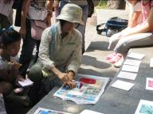 | 趙玫、秋萍老師駐站：  這站請大家選定一張版模，有荷花、有荷葉、有蓮藕，將油性版畫顏料，均勻的塗在版模上，再壓印在 A4 的紙上，即可呈現出一張版畫作品，非常有紀念性，小朋友都愛不釋手，紛紛想製作第二張，可是油墨有限、時間有限，好朋友們！對不起了，一家就限做一張啦！  丁老師還提醒：做版畫，刷顏料有一個技巧，就是「屁股不可動」，否則版子也跟著動，顏料就刷不均勻喔！還有按壓圖案時，不能太粗魯，也不能用「捏」的，要微微用力平平推…就是要溫柔啦！  謝謝淑華老師及丁老師，繪製美麗的版畫圖稿供大眾使用。
第三站  活動二：  荷花與睡蓮  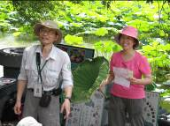  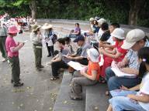 | 金敏、秀珍老師駐站：  大家快快坐好！金老師講古囉！----話說荷花與睡蓮有何不同？？？請大家舉手發表，----只見每人都爭相發言，好了，大家都會，這一站就到此結束了，謝謝大家蒞臨！  不會吧？ 金老師今天不講古了，真令人不敢相信！ 原來大家都已經有了初步概念，今天金老師讓大家觀察荷花與睡蓮二者不同之處。用手摸一摸，葉柄外表不一樣，氣孔也明顯不太一樣哦！荷花開花也很特別--花朵第一天清晨打開，早早就合起來，所以晚起的人就看不到啦！第二天一大清晨又打開，會等到10點 多又閉合了，第三天一大清晨又打開，這一天下午才閉合，那第四天幾點開呢？ 原來它不再開了，而且花辦開始掉落了。  台北植物園的荷花是以觀花為主的，所以稱花蓮，荷花可以種子，或是蓮藕的藕節繁殖，至於睡蓮呢？它不結藕只能用種子繁殖了。荷花的顏色常見有粉紅色、白色、桃紅色，相較之下睡蓮顏色就非常多，而且睡蓮中的香水蓮品種，更是可製成花茶（不是蓮花喔！），而取其特殊的香氣；另在荷花池畔可見到一小盆一小盆的子母蓮，可以就近觀察。
第四站  活動五：  蓮生貴子  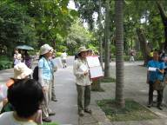 | 麗華、仰恩老師駐站：  大家都喜歡來到植物園賞荷花，你知不知道台北植物園的荷花是賞花為主的花蓮，另外還有採收蓮子為主的稱子蓮、和結蓮藕為主的藕蓮哦！  ，請大家猜一猜一個蓮蓬裡大約有幾個蓮子呢？請大家數一數箱子裡有幾個蓮蓬？共有幾個蓮子？蓮花全身上下都可使用，蓮蓬是荷花膨大的花托，以保護裡面的果實，小朋友你知道蓮子可以做些什麼料理？炎炎夏日就來一碗銀耳蓮子湯吧！
第五站：  活動六：  荷花池的密碼  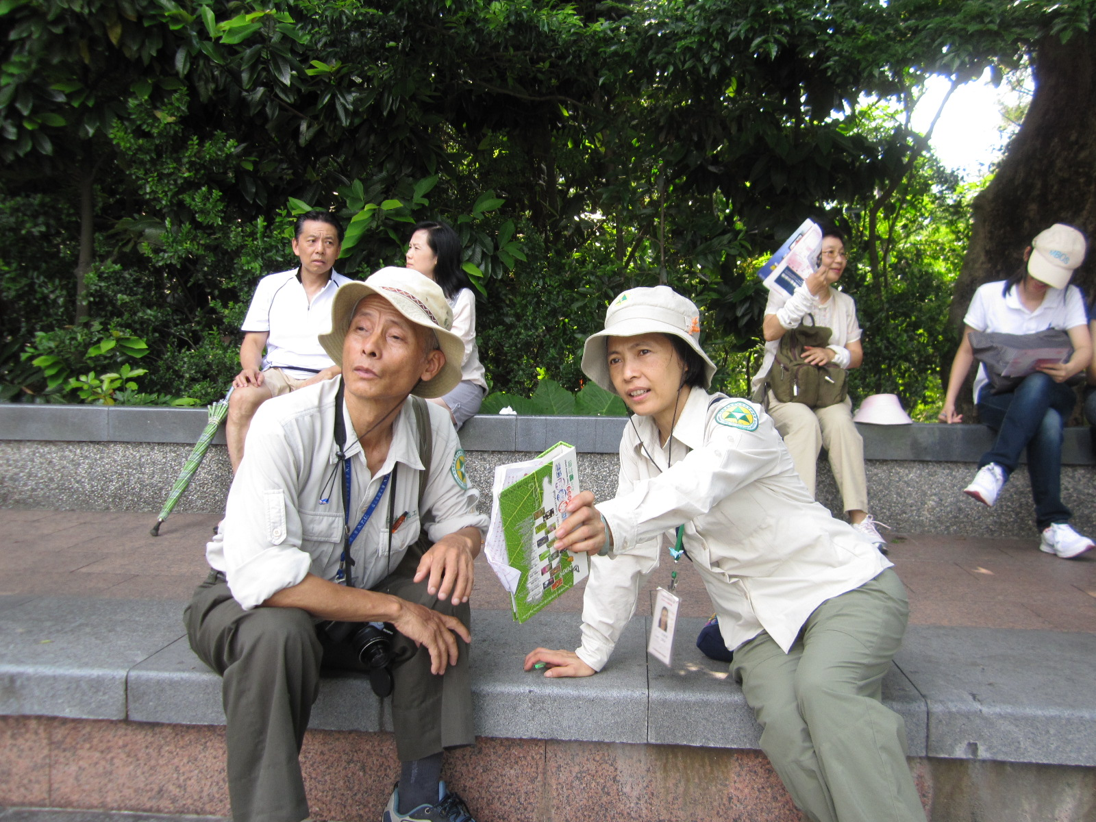 | 領隊老師：丁老師、華光、國明、文俊、老師:  ＂夕陽斜，晚風飄，大家來唱採蓮謠＂。 今天老師們會帶遊客走一趟荷花走廊，體驗一下西湖蘇堤的景緻，以及長長的花廊，更重要的是揭開花廊的神秘密碼，歌譜是３６５３１３２。嘿嘿！賣個關子，下週來趟周日植物園之旅吧！  聽完今天老師們的故事，是不是以後，蓮花、荷花、睡蓮不再傻傻分不清楚！

公佈欄
- 請值勤老師配合上午8:30以前，下午 1:30以前志工室報到，以便分配及準備工作。
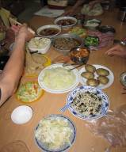
分享與感謝
1.感謝維英為我們準備消暑的綠豆湯，麗華姐準備銀耳蓮子湯， 真符合今日主題。
2.感謝各位老師帶來菜餚，讓大家一起分享，雖然炎熱又是幸福 快樂的一天！
3.夏日炎熱,請各位老師注意消暑，多喝水，多做防曬措施。
4.麗華老師利用中午休息時段教大家荷花學習單上「採蓮謠」手語。
5. 主題詩 荷 花 蔡 麗 華
花中仙子是荷花 千年種子能發芽
粉嫩花瓣映彩霞 清麗脫俗我愛她

污泥不染人人誇 文人愛蓮傳佳話
蓮生貴子一路發 藕斷絲連心牽掛

生長順序分辨她 荷葉地圖細觀察
拓印荷葉笑哈哈 細數蓮子涼一夏

荷與睡蓮千里差 清唱採蓮詩意佳
全身是寶用處大 出水芙蓉滿天下

ps. 感謝維英紀錄、素華潤筆。
感謝文俊、金敏、競辰、素芳老師 提供精彩相片。
感謝每一位參與服勤的伙伴，植物園有您真好！
傅玲、麗華、維英敬上

台北植物園第一組部落格
http://tw.myblog.yahoo.com/alfa2009go/
台北植物園假期解說值勤花絮照片紀錄
2011年07月03日上午 9:00-11:30
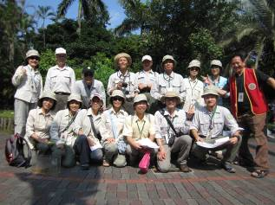 |  | 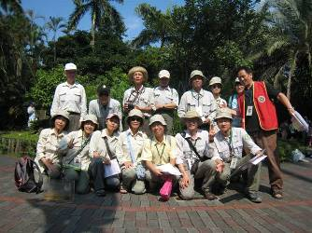
大合照…這是一定要的，不管多忙，也要湊上來合影哦！看看我影子也入鏡了唄！
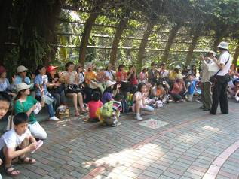 |  | 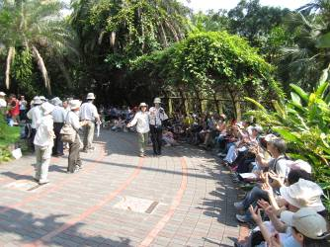
手語歌哦！ |  | 比對了嗎？手語的姿勢不對，荷花變玫瑰！
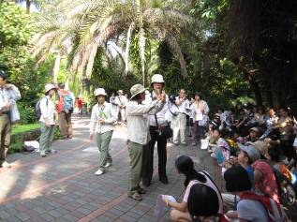 |  | 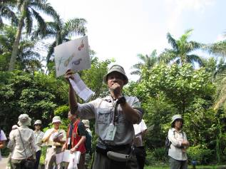
猜一猜是那首歌兒？ |  | 四種蔬果猜啥？→是煮成四物嗎
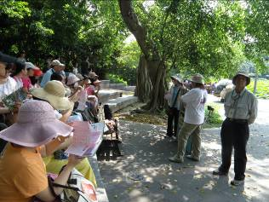 |  | 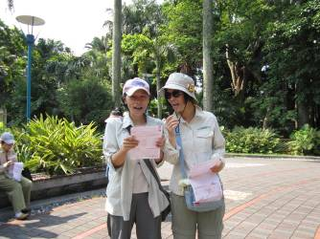
荷花在池裡，有惡隣居..是誰？ |  | 大聲唱，認真唱，著實的唱
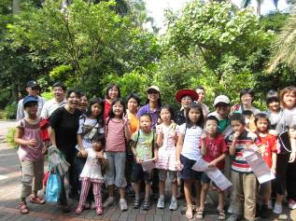 |  | 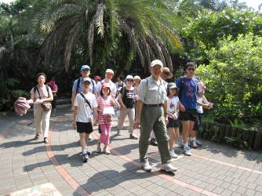
這隊人數多哦！帶隊老師辛苦了！ |  | 看就知道~跟著國明老師又是充實的一天！
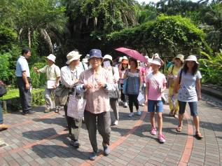 |  | 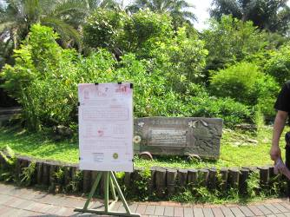
文俊老師別顧著開講！小心走！ |  | 分組完畢才一下子,人去場地空，只留牌子…
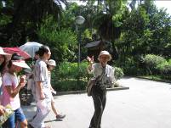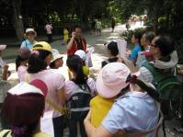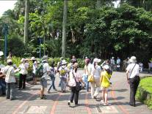
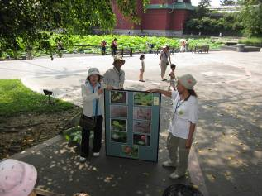 |  | 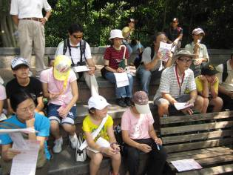
荷花生長的順序，等會考考你！ |  | 荷葉葉脈的秘密在那裡？
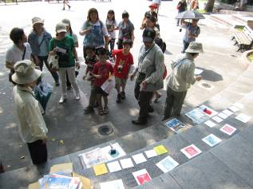 |  | 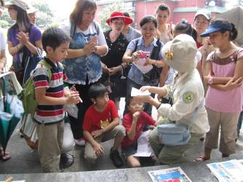
拍賣會場嗎？ |  | 那麼磨拳擦掌是…是…做啥？謎底揭曉……
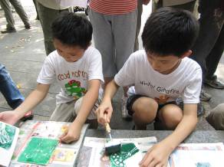 |  | 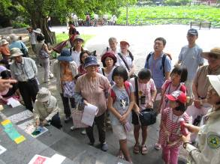
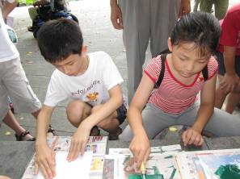 |  | 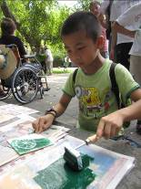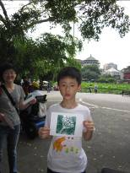
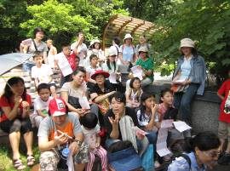 |  | 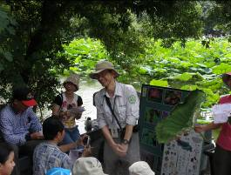
地段最棒、風景最佳的地方在那裏呢？ |  | 在老金的祕密基地，分辨荷與睡蓮有何不同。
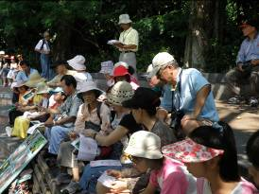 |  | 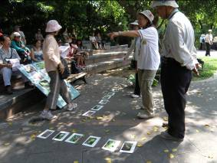
看什麼呢？只有藕斷才看得到絲連嗎？ |  | 荷花的成長順序→您排對了嗎？
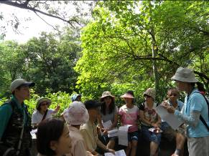 |  | 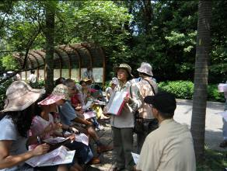
在算計什麼呢？…哦！蓮生貴子 |  | 蓮蓬是荷花膨大的花托哦！保護裡面的果實！
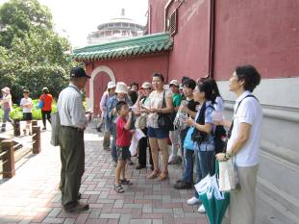 |  | 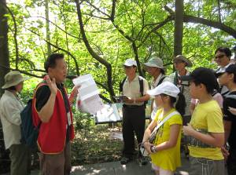
3 6 5 3 1 3 2…是電話號碼？…是大樂透？還是學號？銀行帳號密碼？老丁＆老陳的話要聽哦
2011年07月03日中午用膳記要
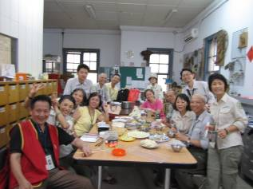 |  | 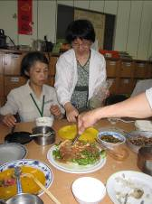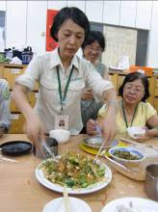
帶隊可以慢回來，但是吃午飯可不能慢哦！ |  | 今天菜色很豐盛！吃完了還加料…真的瘦不了
2011年07月03日下午 14:00-16:30
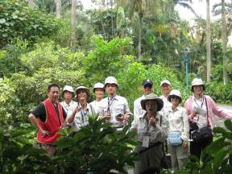 | 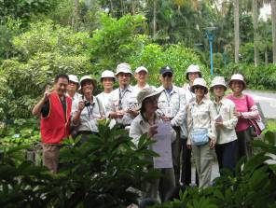
華姐這麼努力開場，大合照可沒獨漏妳哦！ | 而且場面也幫妳撐著，妳看看…沒冷場………
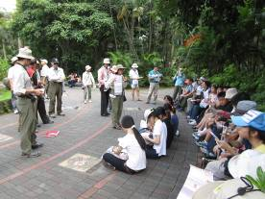 | 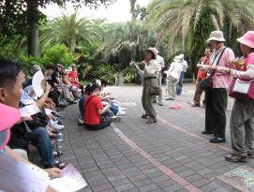
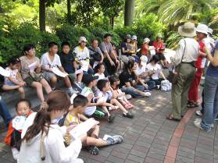 | 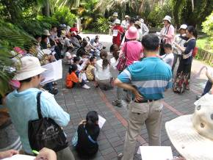
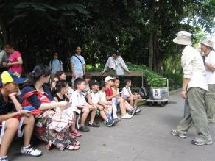 | 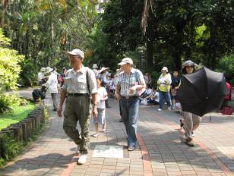
請問:這缸花是…，小朋友回答:『教材』… | Let’s go 帶你們去看『水花魁』
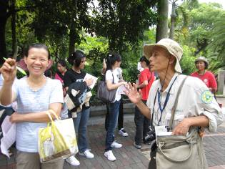 | 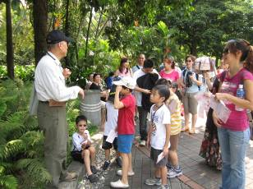
荷花的心聲,誰能知 | 荷花池畔有什麼祕密不為人知
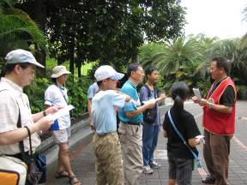 | 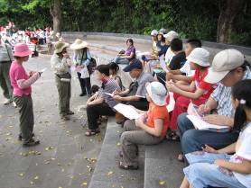
85年荷花池清出多少外來生物？ | 睡蓮與荷花超級比一比…
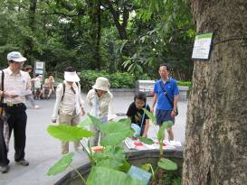 | 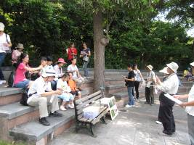
簡易版畫大家一起來創作…… | 荷葉的地圖透露出植物的祕密
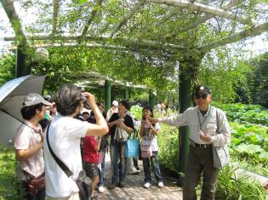 | 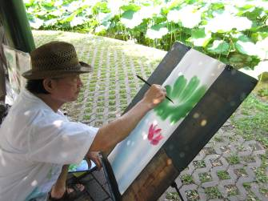
黃自先生作曲與花廊的關聯 | 鄭逸人與荷花之間的關聯
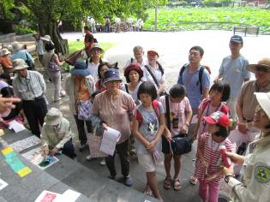 | 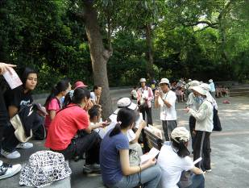
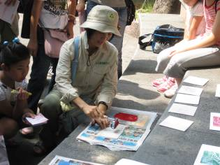 | 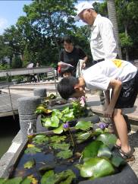香水蓮…香吧！
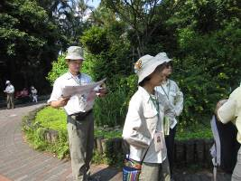 | 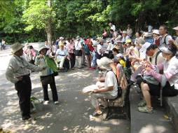
100.06.25 行前訓
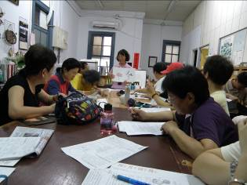 | 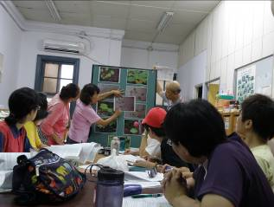
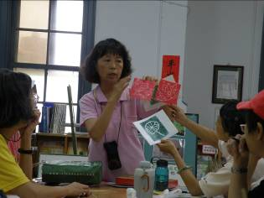 | 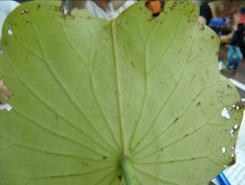
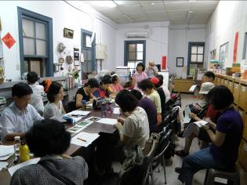 | 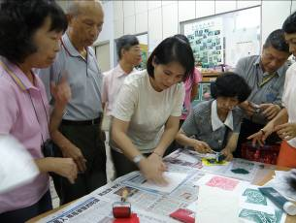
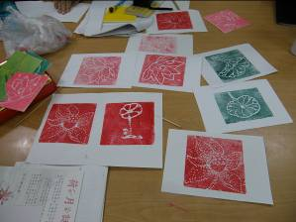 | 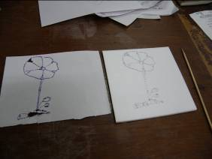
連絡及分享（植物園物候介紹）紀錄時間：100.06.19-100.07.03
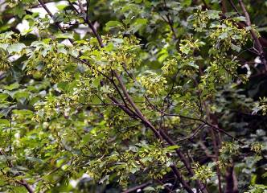 |  | 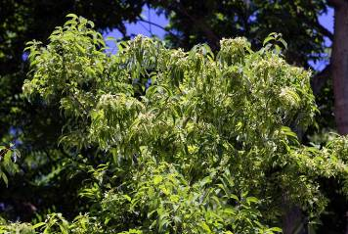
稀有的台灣三角楓結出滿樹的翅果 |  | 布政使司旁的樟葉楓也進入結果期
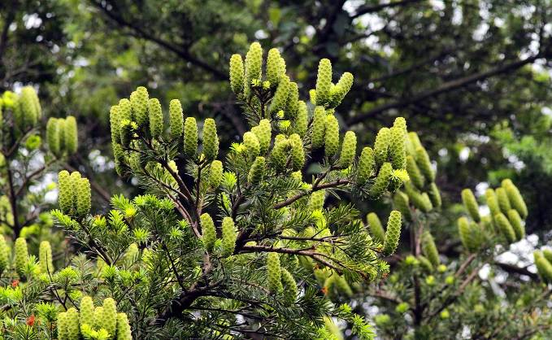
保育類台灣油杉美麗的毬果像不像一個個燭台（天南星科植物區）
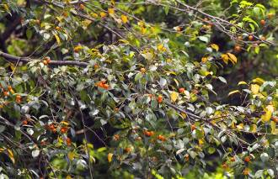 |  | 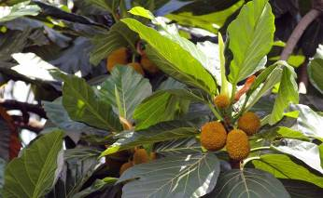
黃果垂榕較一般垂榕果實碩大 |  | 麵包樹黃澄澄的果實為多朵花形成的聚合果
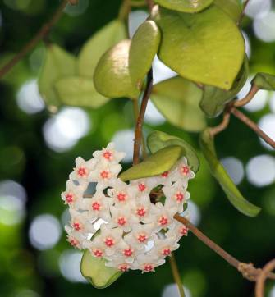 |  | 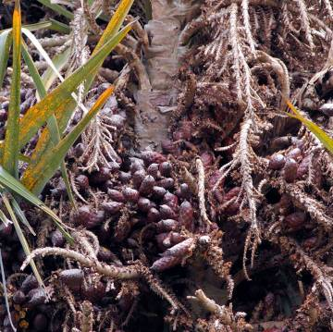
攀附在茄苳樹上的毬蘭臘質的花好像一顆顆美麗的星星（分類植物區） |  | 羅非亞椰子結果期可長達數年（自2008），果實外佈滿鱗片，結果後即死去，呂公特為文介紹
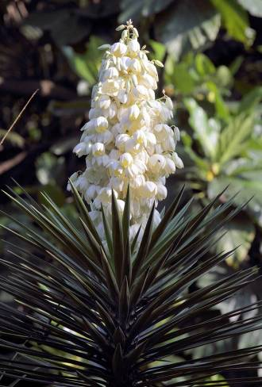 |  | 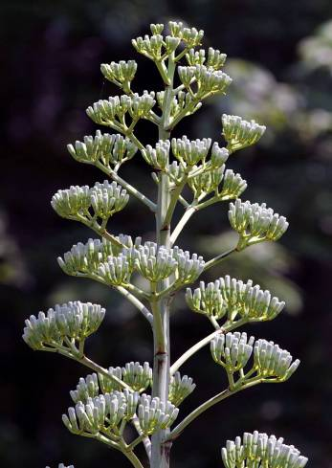
王蘭潔白的花序特別引人注意，由於沒有專一性授粉者-王蘭蛾，一直無法結果 |  | 白緣龍舌蘭花序像不像一座螺旋上升的寶塔
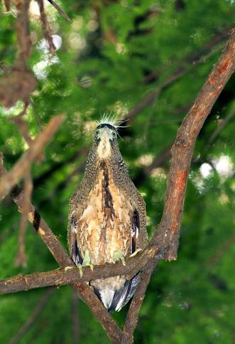 |  | 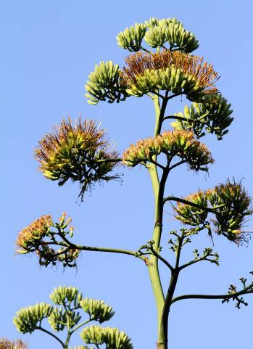
黑冠麻鷺在在裸子植物區落羽松上築巢，三隻幼鳥已出巢學飛 |  | 龍舌蘭高聳的花序，在藍天下分外醒目，常吸引鳥兒前來吸蜜
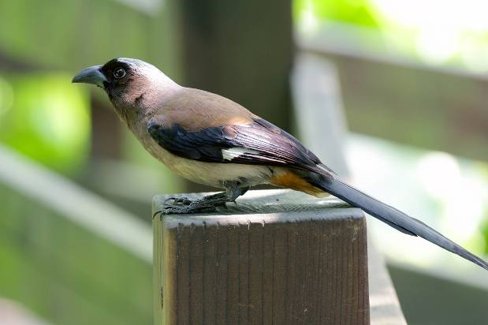
屬於鴉科的樹鵲是園內常見的中大型鳥類，叫聲非常粗啞聒噪，常表演空中搶食特技
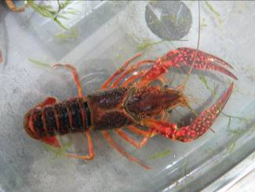 |  |  | 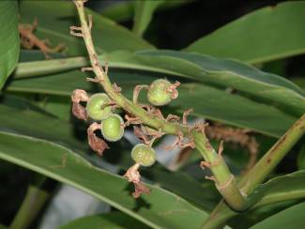
克氏原螯蝦 |  |  | 屯鹿月桃
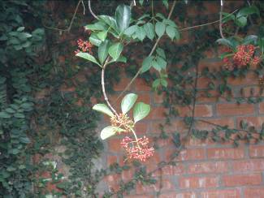 |  |  | 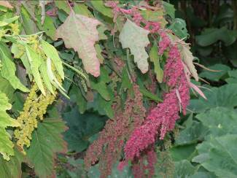
著生珊瑚樹 |  |  | 台灣藜
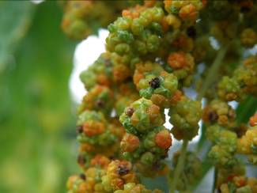 |  |  | 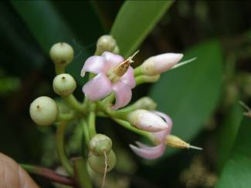
台灣藜 |  |  | 春不老

